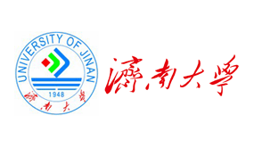
第一届“青山杯”社会工作论文大赛

论文题目
论文作者
所在学院
指导老师

济南大学政法学院
2017年3月

